Une analyse de Luc 18, 9-14. Foi et loi.
A. Dosimont
- Observe les 4 peintures de la page suivante :
- Quelles sont les différences ?
……………………………………………………………………………………………………………………………………………………………………………………………………
- Quelles sont les ressemblances ?
Description du personnage : habillement… | Ses gestes :  regard, position des mains, …
à l’avant plan :  1.  2.  3.  4. | -  -  -  -  -  -  -  -
à l’arrière plan :  1.  2.  3.  4. | -  -  -  -  -  -  -  -

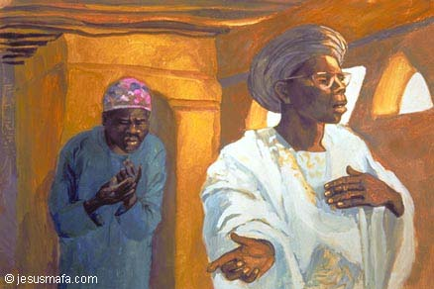 | 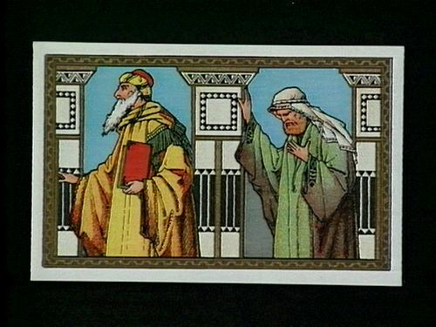
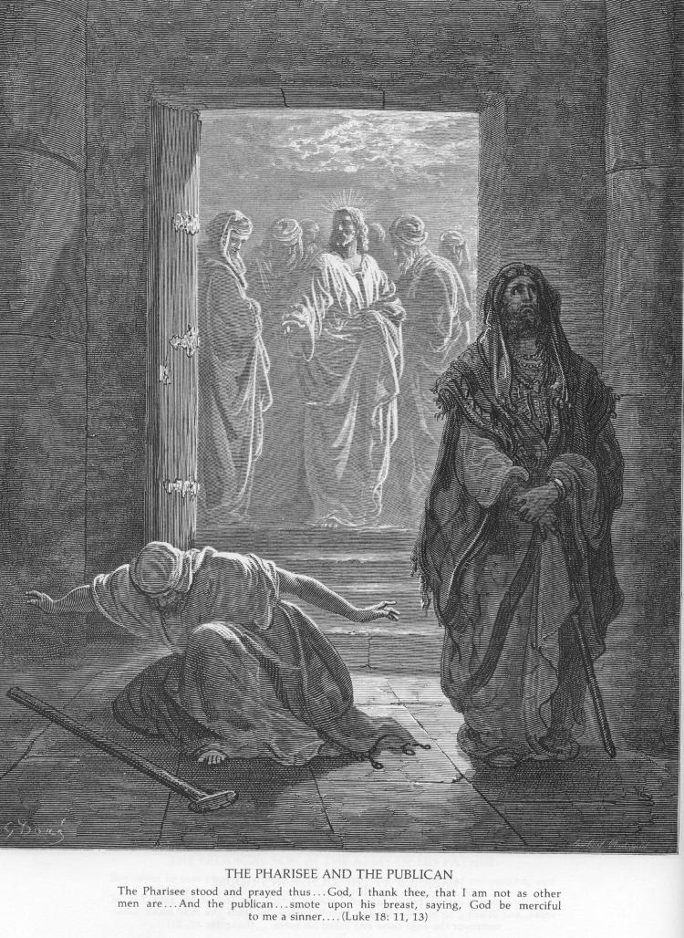 | 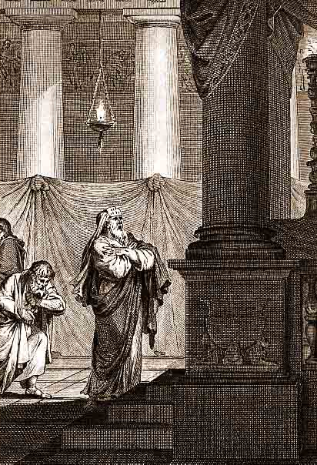

- http://www.jesusmafa.com
- Jean-Michel Moreau, Le pharisien et le publicain.
- Gustave Doré, Le pharisien et le publicain.
- Victoria M, carte postale, Le pharisien et le publicain.

- Lis ce texte de l’Evangile:

La parabole du Pharisien et du collecteur d'impôts (Luc 18, 9-14)

⁹ Jésus dit la parabole suivante à l'intention de ceux qui se croyaient justes aux yeux de Dieu et méprisaient les autres : ¹⁰ « Deux hommes montèrent au temple pour prier ; l'un était Pharisien, l'autre collecteur d'impôts. ¹¹ Le Pharisien, debout, priait ainsi en lui-même : «O Dieu, je te remercie de ce que je ne suis pas comme le reste des hommes, qui sont voleurs, mauvais et adultères ; je te remercie de ce que je ne suis pas comme ce collecteur d'impôts. ¹² Je jeûne deux jours par semaine et je te donne le dixième de tous mes revenus.» ¹³ Le collecteur d'impôts, lui, se tenait à distance et n'osait pas même lever les yeux vers le ciel, mais il se frappait la poitrine et disait : «O Dieu, aie pitié de moi, qui suis un pécheur.» ¹⁴ Je vous le dis, ajouta Jésus, cet homme était en règle avec Dieu quand il retourna chez lui, mais pas le Pharisien. En effet, quiconque s'élève sera abaissé, mais celui qui s'abaisse sera élevé. »
Dans la Bible en français courant, Société biblique française, 1997.

- Définis les mots suivants :
Pharisien :
……………………………………………………………………………………………………………………………………………………………………………………………………
Collecteur d’impôts :
……………………………………………………………………………………………………………………………………………………………………………………………………
Mépriser :
……………………………………………………………………………………………………………………………………………………………………………………………………
Parabole :
……………………………………………………………………………………………………………………………………………………………………………………………………
…………………………………………………………………………………………………

- Souligne les gestes du Pharisien en noir, les gestes du collecteur d’impôt en bleu.
- Souligne les actions (effectuées pour Dieu) du Pharisien en rouge, et celles du collecteur d’impôts en vert.
- Compare maintenant avec les 4 peintures. Le collecteur d’impôts est le personnage de
O L’avant plan ?
O L’arrière plan ?

- Lequel des deux personnages pense être « en ordre » par rapport à Dieu ? ……………………………
- Explique pourquoi :
……………………………………………………………………………………………………………………………………………………………………………………………………
- Définis le mot « foi » en Dieu.
……………………………………………………………………………………………………………………………………………………………………………………………………
- Lequel des deux personnages semble avoir le plus de foi en Dieu ?………………………….
- Explique ta réponse :
……………………………………………………………………………………………………………………………………………………………………………………………………
- Lequel des deux personnages est « en règle » pour Jésus ?..............................................
- Pourquoi lui ?
……………………………………………………………………………………………………………………………………………………………………………………………………
- Explique « En effet, quiconque s'élève sera abaissé, mais celui qui s'abaisse sera élevé. » Qu’est-ce que Jésus veut nous dire ?
……………………………………………………………………………………………………………………………………………………………………………………………………
……………………………………………………………………………………………………………………………………………………………………………………………………
……………………………………………………………………………………………………………………………………………………………………………………………………
……………………………………………………………………………………………………………………………………………………………………………………………………
- Objectifs : Lire et analyser un texte biblique.
Explorer et décrypter d’autres formes d’expression littéraire et artistique.

Cette analyse a été préparée dans le cadre d’un travail sur l’Epître aux Galates.

